Министерство высшего образования и науки Российской Федерации

Федеральное государственное бюджетное образовательное учреждение

высшего профессионального образования

«ТОМСКИЙ ГОСУДАРСТВЕННЫЙ УНИВЕРСИТЕТ СИСТЕМ

УПРАВЛЕНИЯ И РАДИОЭЛЕКТРОНИКИ» (ТУСУР)

Кафедра безопасности информационных систем (БИС)

ПРОЦЕССЫ

Отчет по лабораторной работе №4

по дисциплине «Системное программирование»

Студентка гр.737-1

______ Агеева В.С.

__.__.2021г

Принял

Руководитель

доцент кафедры БИС

_______ Романов А.С.

__.__.2021г

Томск 2021

1 Введение

Цель работы: познакомиться с основными функциями WinAPI и POSIX API для работы с процессами, особенностями процессов в операционных системах Windows и Unix.

Задание:

1. Изучить краткие теоретические сведения, материалы лекций по теме практического занятия и приведенные выше примеры программ.

2. Используя Docker и соответствующий образ подготовить среду для разработки.

3. Реализовать программы, соответствующие варианту задания (рисунок 1.1) на языке C++ для Linux CentOS, в которых используются системные вызовы fork(), exec(), wait(), exit(), kill() и др. и продемонстрировать их работу.

4. Для варианта языка программирования изучить встроенные высокоуровневые возможности языка программирования для работы с процессами и реализовать программы, соответствующие варианту задания.

5. Научиться использовать команды top, ps, kill, nice, export, set (и другие, связанные с процессами), и изучить их параметры. 6. Написать отчет и защитить у преподавателя.

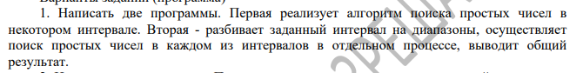

Рисунок 1.1 – Задание на лабораторную работу

2 Ход работы

Для выполнения лабораторной работы напишем 2 кода на С++:

- код с алгоритмом поиска простых чисел (рисунок 2.1);

- код с разбиением интервала на диапазоны (рисунок 2.2).

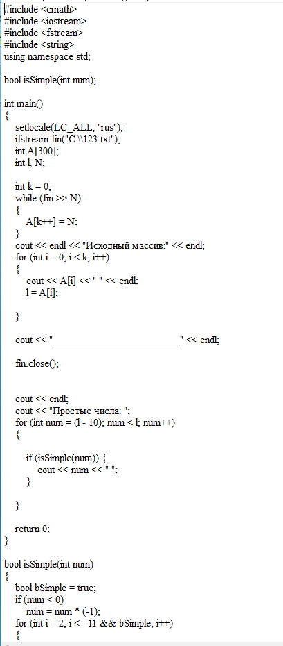

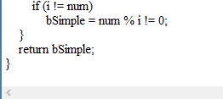

Рисунок 2.1 – Код с первой программой

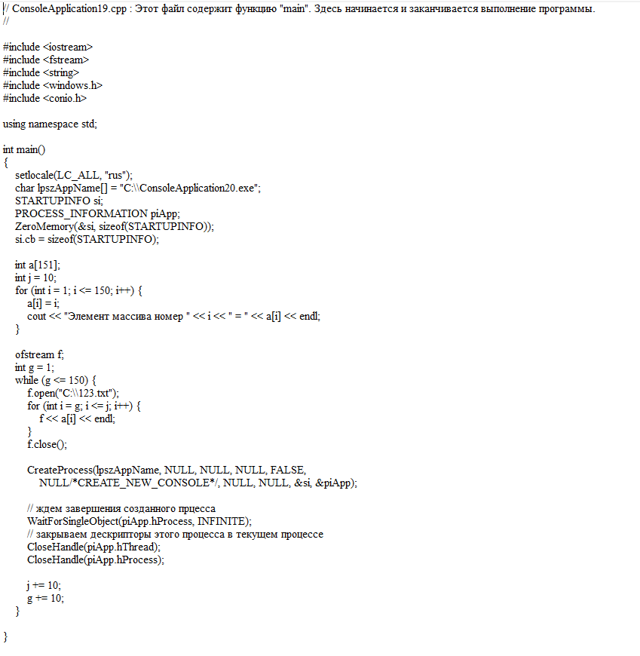

Рисунок 2.2 – Код со второй программой

3 Заключение

В ходе лабораторной работы были приобретены знания и навыки написания основных функций WinAPI для работы с процессами, а также с особенностями процессов в операционной системе Windows.

Была написана программа, порождающая дочерние процессы и передающая в них аргументы.

Исходные коды программ и Dockerfile приложены в архиве к отчету, а также загружены на GitHub (https://github.com/7371avs/SP).